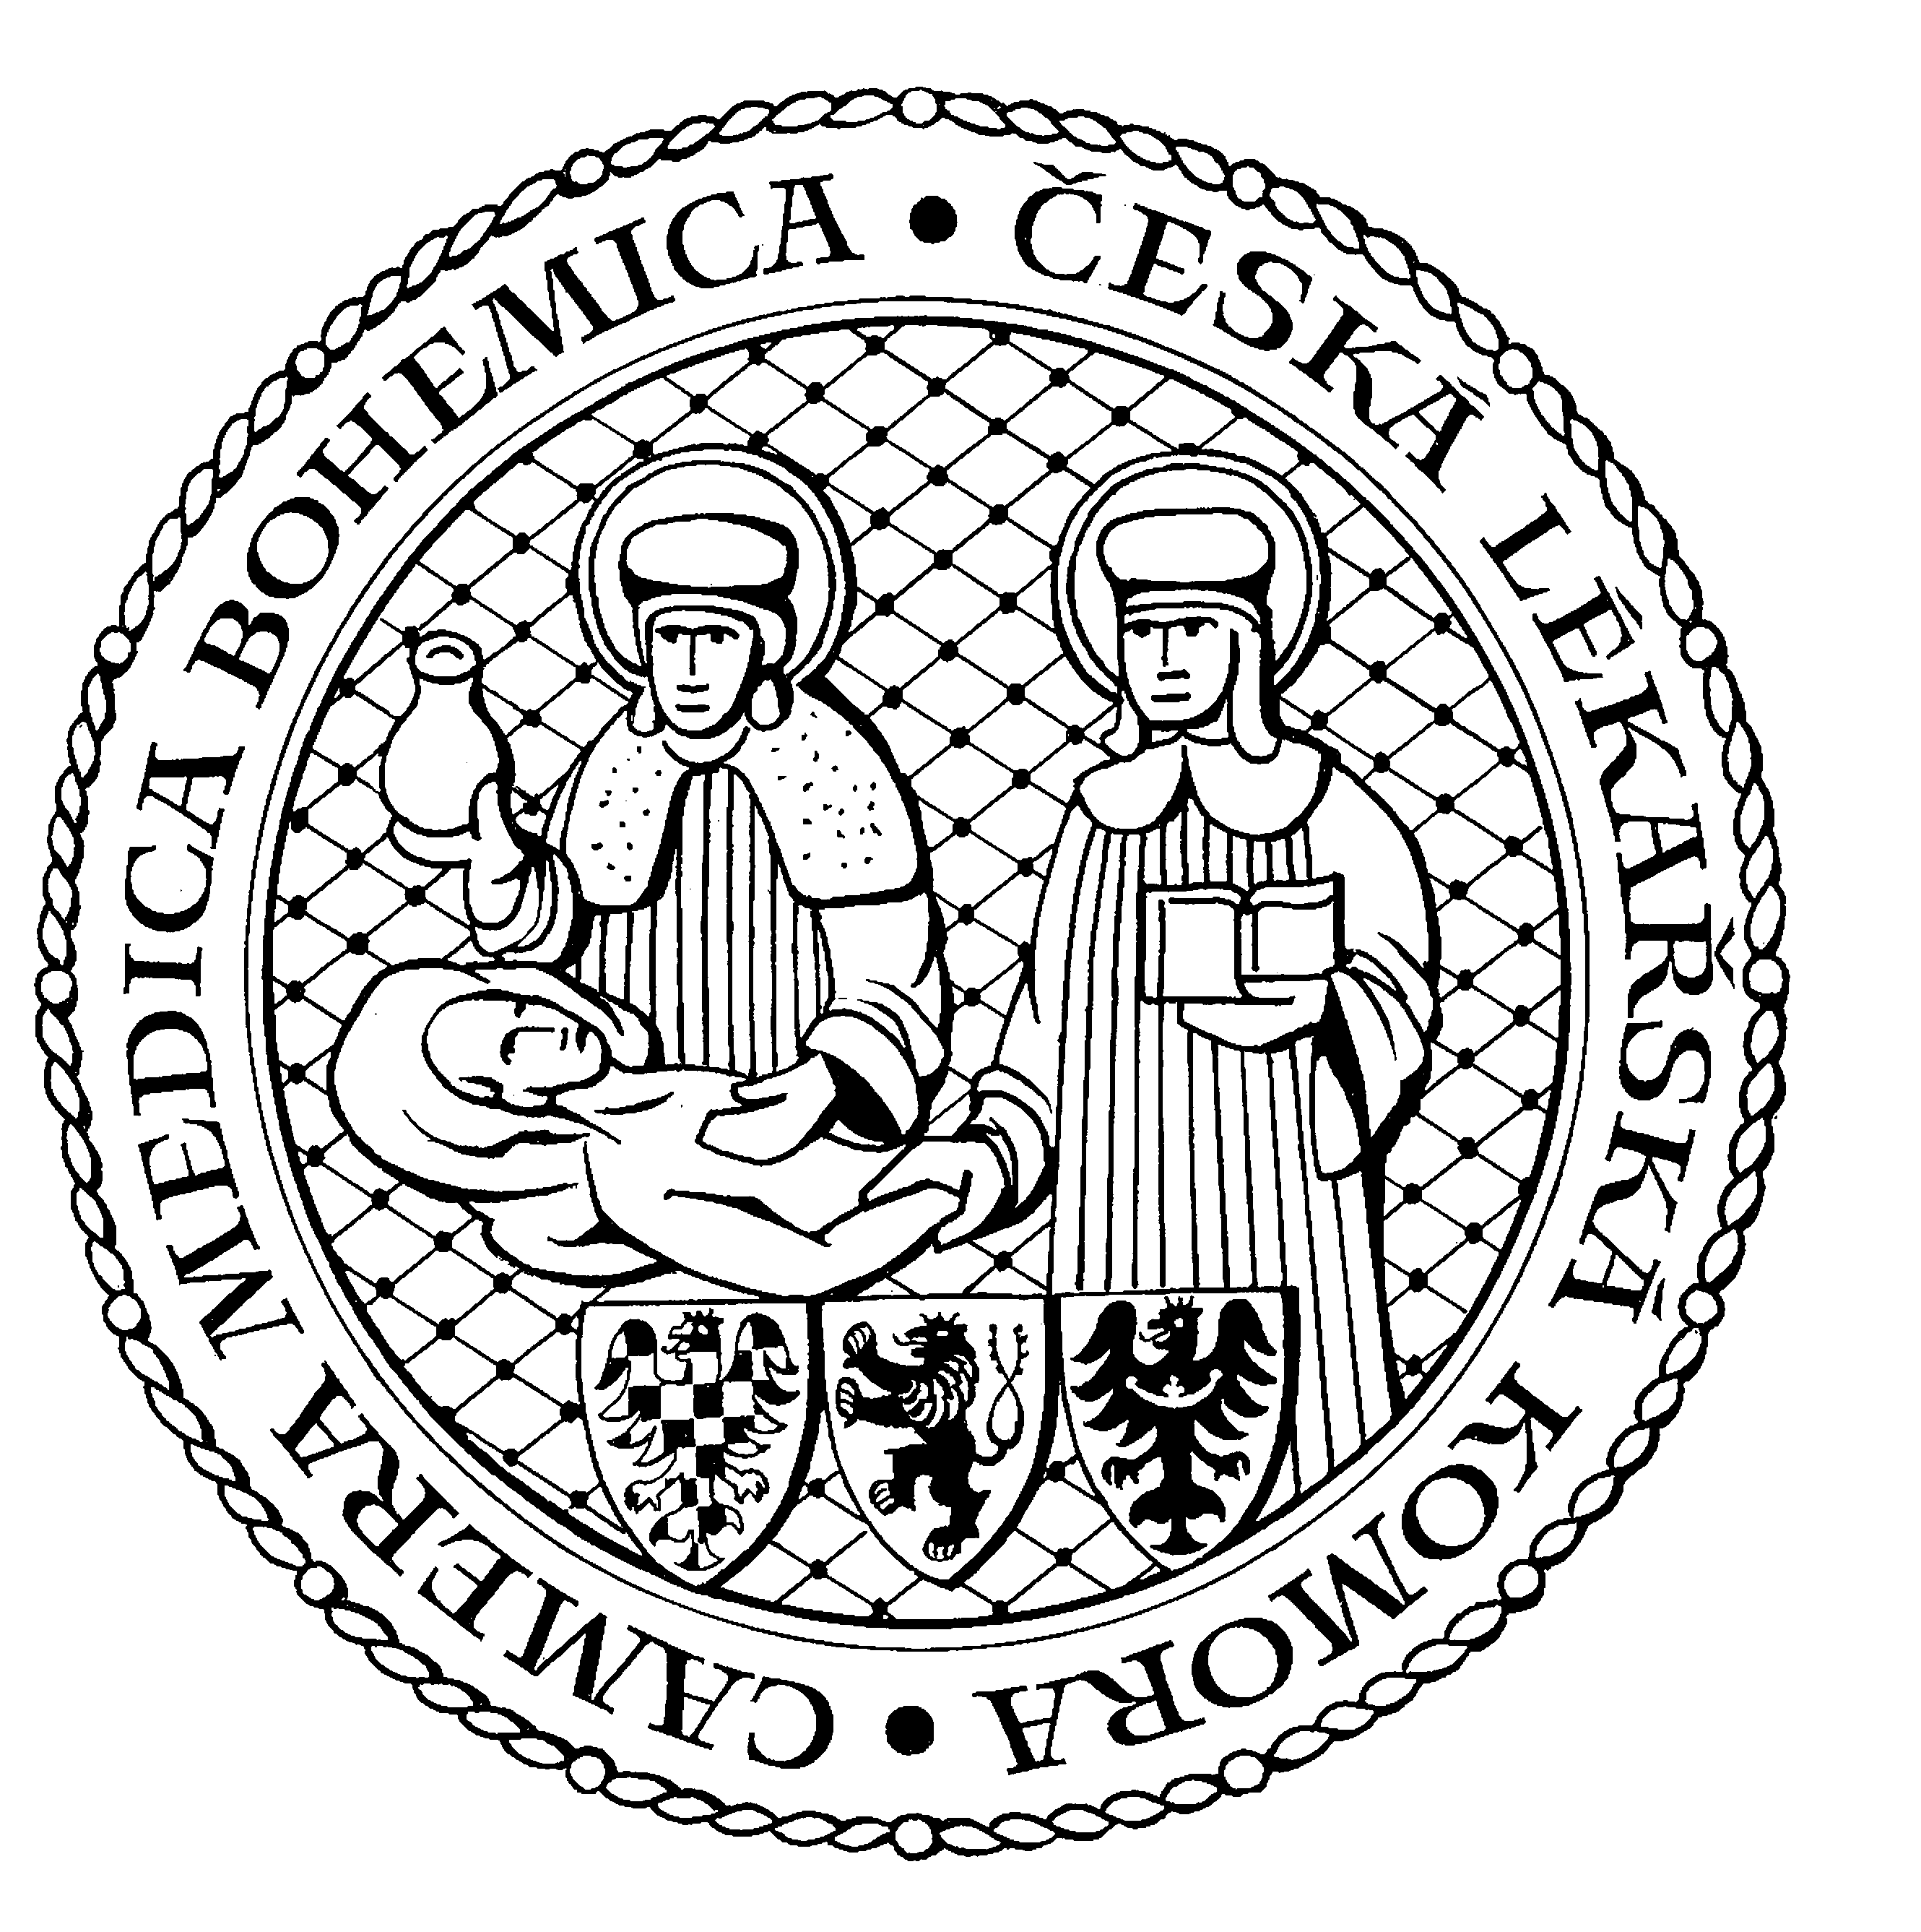
Česká lékařská komora, odd. vzdělávání,
Lékařská 2, 150 30 Praha 5, tel.: 234 760 710, e – mail: vzdelavani@clkcr.cz, www.lkcr.cz

si Vás dovoluje pozvat na vzdělávací kurz č. 122/14

Kurz z oboru nefrologie

Datum konání: sobota 6. 12. 2014
Místo konání: Hotel ILF, Budějovická 15/743, Praha 4, učebna č. 2
Koordinátor: prof. MUDr. Vladimír Teplan, DrSc., IKEM
Délka odborného programu: 6 hodin
Počet kreditů: 6

Odborný program:
8:30 Registrace
9:00 Zahájení
9:00 MUDr Jan Piťha,CSc.
- Ateroskleroza. Diagnostika a komplikace u nefrologických nemocných
- Hyperlipidemie a její léčba v nefrologii
10:30 Přestávka
10:45 prof. MUDr. Miroslav Merta, CSc.
- Dědičné choroby ledvin
- Glomeruální onemocnění ledvin
12:15 Přestávka
12:45 prof. MUDr. Vladimír Teplan, DrSc.
- Kardiorenální a hepatorenální syndrom
- Nové postupy při stanovení funkce ledvin

14:15 Předpokládaný závěr

Odborná vzdělávací akce je pořádána v rámci celoživotního vzdělávání lékařů dle SP č. 16.

Účastnický poplatek: 660,- Kč; číslo účtu: 19 - 1083620217/0100; variabilní symbol - 12214 (číslo kurzu).
Útržek složenky, kopii výpisu z bankovního účtu nebo příkaz k úhradě prostřednictvím e-Banking je nutné předložit při registraci.

Účastnický

poplatek: • pro členy ČLK a platbě předem 660 Kč
- pro členy ČLK a platbě na místě 750 Kč
- pro nečleny po dohodě s odd. vzdělávání

V ceně účastnického poplatku je zahrnuto studené občerstvení, káva a minerální voda.

Doprava z hlavního vlakového nádraží
Nástup na metro trasy C stanice "HLAVNÍ NÁDRAŽÍ" směr HÁJE, výstup na stanici "BUDĚJOVICKÁ".
Doprava z hlavního autobusového nádraží
Nástup na metro trasy C stanice "FLORENC" směr HÁJE, výstup na stanici "BUDĚJOVICKÁ".

